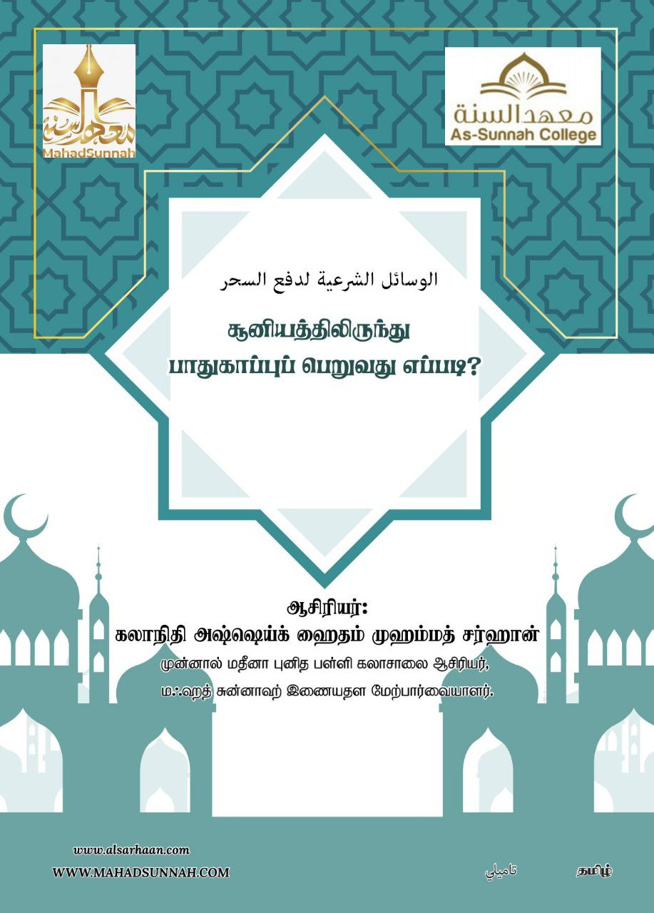

R+dpaj;jpypUe;J ghJfhg;Gg; ngw khu;f;fk; $Wk; topfs;.

,];yhkpa khh;f;f mbg;gilapy; R+dpaj;jpypUe;J ghJfhg;Gg; ngw kpf Kf;fpakhdjhf gpd;tUk; topfs; mike;Js;sd:
- my; Fu;Md;> my; `jP]py; te;Js;s jpf;Ufs;> ghJfhg;G Ntz;b Xjg;gLk; JMf;fs; Mfpatw;iw Xjpf;nfhs;sy;. cjhuzkhf:
Maj;Jy; Fu;]p. ,ij cwq;Fk;NghJk;> xt;nthU njhOiff;Fg; gpd;dhYk; Xjpf; nfhs;sy;.
- R+wh my; ,f;yh];> my; “”Kmt;tpjhj;” vdg;gLk; Fy; R+whf;fis njhOiffSf;Fg; gpd;dUk;> fhiyapYk; khiyapYk; %d;W Kiw Xjp nfhs;sy;.
- R+wh my; gfuhtpd; ,Wjp trdq;fshd (285-286) ”Mkdu; u]{Y…
vd;W Muk;gpf;fpd;w ,Wjp trdq;fs; ,uz;ilAk; ,utpd; Muk;gj;jpy; Xjpf; nfhs;sy;.
- vt;tplj;jpy; jq;Fk; NghJk;:
أَعُوذُ بِكَلِمَاتِ اللهِ التَّامَّات مِنْ شَرِّ مَا خَلَقَ
”mCJ gpfypkhjpy;yh`pj; jhk;khjp kpd; \u;upkh fyf”
vd;gij mjpfk; Xjpf; nfhs;sy;.

- gfypYk; ,utpYk; %d;W Kiw:

بِسْمِ اللَّهِ الَّذِي لَا يَضُرُّ مَعَ اسْمِهِ شَيْءٌ فِي الْأَرْضِ وَلَا فِي السَّمَاءِ وَهُوَ السَّمِيعُ الْعَلِيمُ
“gp];kpy;yh`py;yjP yhaJu;W km];kp`p i\cd; /gpy; mu;op tyh /gp];]kh, t{`t];]kP cy; myPk;” vd;gij xj;Jf;nfhs;sy;.
,g;gbg;gl;l jpf;Ufs;> JMf;fs; R+dpaj;jpd; jhf;fj;jpypUe;J ghJfhf;f ty;yJ.
,tw;iw njhluhfTk; ek;gpf;ifAlDk; cWjpAlDk; cz;ikj; jd;ikAlDk; csg;G+u;tkhf Vw;Wk; Xj Ntz;Lk;.
mNjNghy; R+dpaj;jhy; ghjpf;fg;gl;l xUtu; ,e;j JMf;fis mbf;fb XJtjd; %yk; mjd; jhf;fj;jpy; ,Ue;J tpLgl KbAk;.

